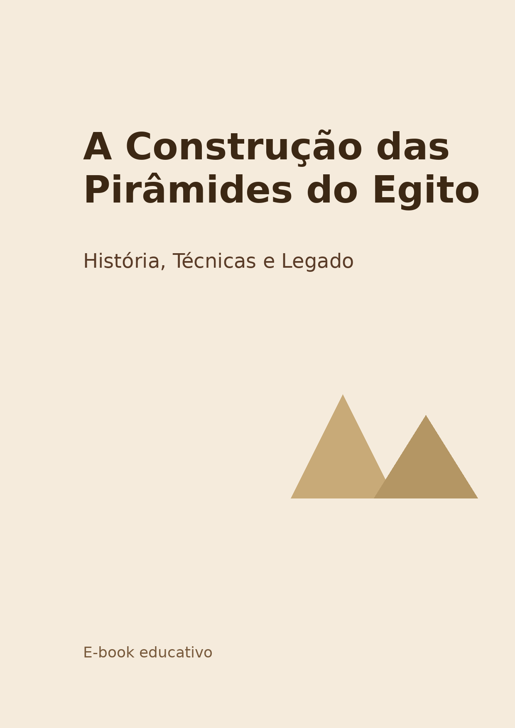

Sumário
1. Introdução: O Mistério das Pirâmides
2. Quem Construiu as Pirâmides?
3. Materiais e Técnicas de Construção
4. Planejamento, Matemática e Alinhamento
5. Importância Histórica e Legado

Introdução: O Mistério das Pirâmides
As pirâmides do Egito estão entre as construções mais impressionantes da história da humanidade. Erguidas há mais de 4.500 anos, elas continuam despertando fascínio, curiosidade e debates entre historiadores, arqueólogos e o público em geral. Localizadas principalmente na região de Gizé, essas estruturas monumentais foram construídas durante o Antigo Império do Egito e serviam como tumbas para os faraós.
Mais do que simples túmulos, as pirâmides representavam a ligação entre o faraó e os deuses. Os egípcios acreditavam que o faraó era um ser divino e que, após a morte, ele precisaria de um local adequado para garantir sua passagem para a vida eterna. Por isso, cada detalhe da construção tinha significado religioso, político e cultural.
Neste e-book, vamos entender como as pirâmides foram construídas, quem participou desse processo, quais técnicas foram utilizadas e por que essas obras continuam sendo um marco da engenharia antiga.

Quem Construiu as Pirâmides?
Durante muito tempo, acreditou-se que as pirâmides haviam sido construídas por escravos. No entanto, pesquisas arqueológicas modernas mostram que essa ideia está incorreta. As pirâmides foram erguidas por trabalhadores egípcios especializados, incluindo artesãos, pedreiros, engenheiros e camponeses.
Muitos desses trabalhadores eram camponeses que, durante o período de cheias do rio Nilo — quando não podiam trabalhar na agricultura —, eram recrutados para atuar nas construções. Eles recebiam comida, abrigo e cuidados médicos, o que indica que não eram escravos, mas trabalhadores organizados pelo Estado.
Escavações próximas às pirâmides revelaram vilas operárias, com casas, padarias e até locais de tratamento médico. Isso demonstra que a construção das pirâmides foi um grande projeto nacional, envolvendo milhares de pessoas ao longo de décadas.

Materiais e Técnicas de Construção
As pirâmides foram construídas principalmente com blocos de calcário, granito e basalto. O calcário era extraído localmente, enquanto o granito vinha de regiões distantes, como Assuã, a centenas de quilômetros ao sul.
Os blocos de pedra, que podiam pesar várias toneladas, eram transportados por meio de trenós de madeira. Estudos indicam que os egípcios molhavam a areia à frente dos trenós para reduzir o atrito e facilitar o deslocamento das pedras.
Uma das maiores questões sobre a construção das pirâmides é como os blocos eram elevados. A teoria mais aceita sugere o uso de rampas — retas, em espiral ou internas — que permitiam o transporte gradual dos blocos até os níveis mais altos da pirâmide.

Planejamento, Matemática e Alinhamento
A construção das pirâmides exigia um planejamento extremamente preciso. Os egípcios dominavam conceitos avançados de matemática e geometria, mesmo sem utilizar instrumentos modernos.
A Grande Pirâmide de Quéops, por exemplo, está alinhada com incrível precisão aos pontos cardeais (norte, sul, leste e oeste). Esse alinhamento provavelmente foi feito com base na observação das estrelas, o que demonstra o profundo conhecimento astronômico dos egípcios.
Além disso, as proporções da pirâmide revelam um alto nível de cálculo. Pequenos erros poderiam comprometer toda a estrutura, mas muitas pirâmides permanecem de pé até hoje, provando a eficiência das técnicas utilizadas.

Importância Histórica e Legado
As pirâmides do Egito não são apenas monumentos funerários; elas representam o poder do Estado egípcio, a organização social e o avanço tecnológico de uma civilização antiga.
Essas construções influenciaram gerações posteriores e continuam sendo estudadas como exemplos extraordinários de engenharia e arquitetura. Mesmo com toda a tecnologia moderna, ainda é difícil reproduzir obras de tamanha escala e precisão.
O legado das pirâmides vai além das pedras: elas simbolizam a capacidade humana de planejar, cooperar e criar algo que atravessa milênios. Por isso, as pirâmides do Egito permanecem como um dos maiores símbolos da história da humanidade.

